Utiliser Anki en ligne
1/ Ouvrez le site « Ankiweb » puis identifiez-vous.
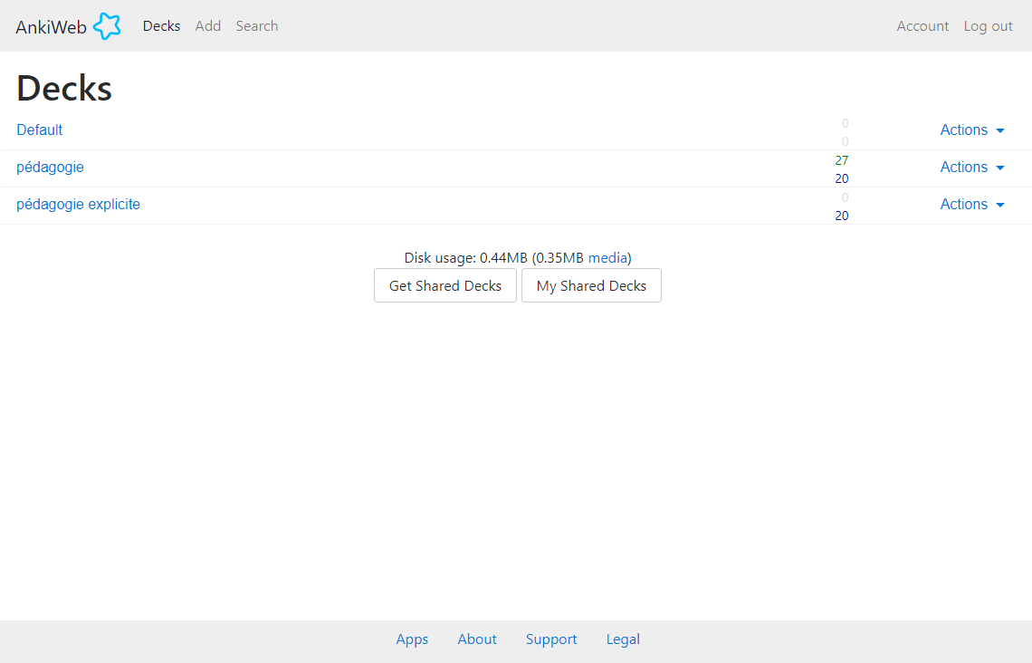
2/ Sélectionnez le paquet qui vous intéresse en cliquant dessus.
3/ Pour lancer le questionnaire, cliquez sur « Etudies maintenant » (problème de traduction).
4/ Répondez à la question, puis cliquez sur « Montrer la réponse » pour vérifier.
9/ Indiquez si votre réponse était fausse, juste ou facile.

